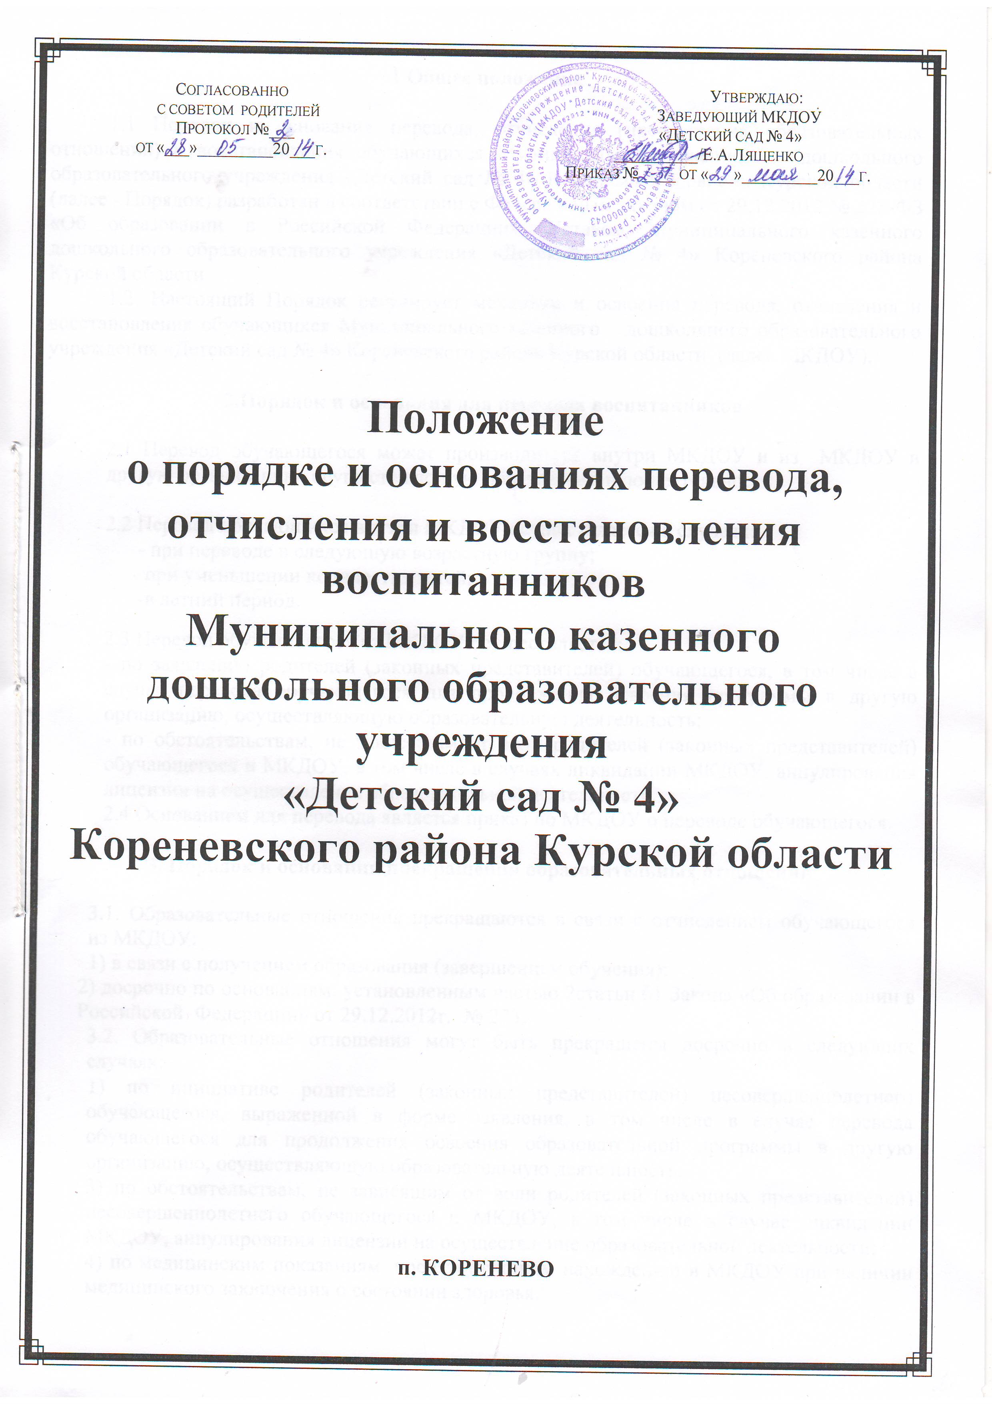

1.**Общее положение**

1.1 Порядок и основания перевода, отчисления (прекращения образовательных отношений) и восстановления обучающихся Муниципального казенного дошкольного образовательного учреждения «Детский сад № 4» Кореневского района Курской области (далее- Порядок) разработан в соответствии с Федеральным законом от 29.12.2012 №273-ФЗ «Об образовании в Российской Федерации», Уставом Муниципального казенного дошкольного образовательного учреждения «Детский сад № 4» Кореневского района Курской области

1.2. Настоящий Порядок регулирует механизм и освоения перевода, отчисления и восстановления обучающихся Муниципального казенного дошкольного образовательного учреждения «Детский сад № 4» Кореневского района Курской области (далее МКДОУ).

**2.Порядок и основания для перевода воспитанников**

2.1 Перевод обучающегося может производиться внутри МКДОУ и из МКДОУ в другую организацию, осуществляющую образовательную деятельность.

2.2 Перевод обучающихся внутри МКДОУ осуществляется в случаях:

- при переводе в следующую возрастную группу;

- при уменьшении количества детей;

-в летний период.

2.3 Перевод обучающегося из МКДОУ осуществляется:

- по заявлению родителей (законных представителей) обучающегося, в том числе в случае перевода обучающегося для продолжения освоения программы в другую организацию, осуществляющую образовательную деятельность;

- по обстоятельствам, не зависящим от воли родителей (законных представителей) обучающегося и МКДОУ, в том числе в случаях ликвидации МКДОУ, аннулирования лицензии на осуществление образовательной деятельности.

2.4 Основанием для перевода является приказ по МКДОУ о переводе обучающегося.

**3. Порядок и основания прекращения образовательных отношений**

3.1. Образовательные отношения прекращаются в связи с отчислением обучающегося из МКДОУ:

1) в связи с получением образования (завершением обучения);

2) досрочно по основаниям, установленным частью 2статьи 61 Закона «Об образовании в Российской Федерации» от 29.12.2012г. №273.

3.2. Образовательные отношения могут быть прекращены досрочно в следующих случаях:

1) по инициативе родителей (законных представителей) несовершеннолетнего обучающегося, выраженной в форме заявления, в том числе в случае перевода обучающегося для продолжения освоения образовательной программы в другую организацию, осуществляющую образовательную деятельность;

3) по обстоятельствам, не зависящим от воли родителей (законных представителей) несовершеннолетнего обучающегося и МКДОУ, в том числе в случае ликвидации МКДОУ, аннулирования лицензии на осуществление образовательной деятельности;

4) по медицинским показаниям, препятствующим нахождению в МКДОУ при наличии медицинского заключения о состоянии здоровья.

3.3. Досрочное прекращение образовательных отношений по инициативе родителей (законных представителей) несовершеннолетнего обучающегося не влечет за собой возникновение каких-либо дополнительных, в том числе материальных, обязательств указанного обучающегося перед МКДОУ.

Основанием для прекращения образовательных отношений является приказ МКДОУ об отчислении обучающегося из МКДОУ.

3.6. Если с родителями (законными представителями) несовершеннолетнего обучающегося заключен договор об оказании платных образовательных услуг, при досрочном прекращении образовательных отношений такой договор расторгается на основании приказа МКДОУ об отчислении обучающегося из МКДОУ.

3.4. Права и обязанности участников образовательного процесса, предусмотренные законодательством об образовании и локальными нормативными актами МКДОУ, прекращаются с даты отчисления обучающегося.

**4. Порядок и основания восстановления в МКДОУ**

4.1. Обучающийся, отчисленный из МКДОУ по инициативе родителей (законных представителей) до завершения освоения образовательной программы, имеет право на восстановление, по заявлению родителей (законных представителей) при наличии в МКДОУ свободных мест.

4.2. Основанием для восстановления обучающегося является приказ МКДОУ о восстановлении.

4.3. Права и обязанности участников образовательного процесса, предусмотренные, законодательством об образовании и локальными актами МКДОУ возникают с даты восстановлении обучающегося в МКДОУ.

